中考物理实验命题要点汇总（力学）
一、测量物质的密度
实验器材：天平、量筒、被测固体（或液体）、水。
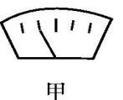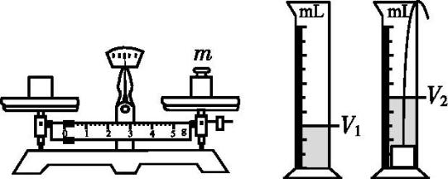
命题方向探究
- 实验原理：$ρ=\frac{m}{V}$ 。
- 测量工具：天平、量筒。
- 天平的使用：
- 天平放在水平台面上，将游码移至衡量标尺左端零刻度线处，调节平衡螺母直到指针指在分度盘中央（或指针左右摆动角度相同也可判断为平衡）。甲图指针左偏，平衡螺母像右调。测量过程中不可调节平衡螺母！
- 测量时天平的左盘放被测物体，右盘放砝码。
- 先估测物体质量，再用镊子由大往小在右盘加、减砝码并移动游码，使天平再次平衡。
- 天平读数：物体质量＝砝码质量＋游码在标尺上的示数（游码左侧对应刻度）。
- 量筒的使用：
- 量筒放在水平台面上；
- 测固体体积时，在量筒中倒入适量的水；（适量的含义：既要使固体浸没，放入固体后又不超量程）
- 读数时，若液面是凹形的，视线要和凹液面的底部相平；若液面是凸形的，视线要和凸液面的顶部相平。
- 计算时要注意单位：天平测出质量单位是g，量筒测出体积单位是mL（cm³），直接计算单位是g/cm³，若结果要求是kg/m³，则要“×10³”，即1g/cm³=10³kg/m³。
- 误差分析：
- 测固体密度：①用天平测出固体的质量m；②在量筒中倒入适量的水，测出水的体积V₁；③将固体放入量筒的水中使其浸没，读出量筒的示数V₂；④得固体密度的表达式:$ρ=\frac{m}{V_{2}−V_{1}}$。若先测体积后测质量，会使固体沾有水，质量偏大，测得密度偏大。
- 测液体密度：①用天平测出烧杯和液体的总质量m₁；②把烧杯中适量液体倒入量筒中，读出量筒中液体的体积V；③用天平测出烧杯和剩余液体的总质量m₂；④得液体密度的表达式:$ρ=\frac{m_{1}−m_{2}}{V}$。若先测液体质量再测体积时烧杯内沾有液体，使所测体积偏小，导致密度测量值偏大。
- 实验相关拓展
- 若物体的密度小于水的密度，要测出物体的体积，应进行的操作是：针压法（或沉坠法）。
- 实验中若物体的体积较大，不能放入量筒中，要测出物体的体积，可将物体放入装满水的烧杯（溢水杯）中，用量筒测出溢出水的体积。（等量代换法）
- 利用浮力等特殊法测密度。如先用弹簧测力计测出物体重为G（则质量为：$m=\frac{G}{g}$）；再把物体浸没到水中，记下弹簧测力计示数为F。物体所受浮力为F_{浮}=G-F，又F_{浮}=ρ_{水}gV_{排}，所以，$V=V_{排}=\frac{G−F}{ρ水g}$，所以：$ρ=\frac{G}{G−F}ρ_{水}$。
二、探究阻力对运动的影响
实验器材：小车、斜面、木板、棉布、毛巾、刻度尺等。
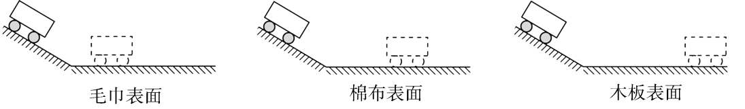
命题方向探究
- 研究方法：控制变量法、转换法、科学推理法。
（1）控制变量法：让小车从同一斜面同一高度处由静止滑下，保证小车到达斜面底端的速度相同。
（2）转换法：实验中是通过小车运动的距离来反映阻力对小车运动状态的影响。
（3）科学推理：小车受到阻力越小，运动的就越远，如果小车不受到无阻力作用，小车将永远运动下去，即做匀速直线运动。
- 改变小车受到的阻力的方式（在水平桌面上铺粗糙程度不同的物体，如毛巾、棉布、木板等）。
- 实验中阻力大小的表现（平面越光滑，小车运动距离越远，表明小车受到的阻力越小）。
- 结论：表面越光滑，小车受到的阻力越小，小车滑行得越远。推论：运动的物体在不受力时，将以恒定不变的速度做匀速直线运动。
- 实验相关拓展
（1）小车竖直方向上受到支持力和重力是一对平衡力。
（2）影响小车在水平面上运动距离的因素有：小车在水平面上受到的阻力和小车到达水平面的速度。
（3）小车下滑的过程中，小车的重力势能主要转化为动能（和少量内能）。水平面上移动最后静止下来，是动能（或机械能）转化为内能。
（4）三次实验小车在水平面上克服阻力做功相同。（同一小车，速度相同，动能相同，最终小车动能（机械能）都转化为内能。）
（5）力不是维持物体状态的原因，力是改变物体运动状态的原因。
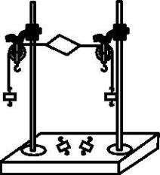
三、探究二力平衡条件
实验器材：卡片、砝码、两个滑轮、水平桌面。
命题方向探究
1. 选择轻质小卡片减小重力对实验的影响。（卡片重相对钩码重可以忽略）
2. 定滑轮的作用：改变力的方向。
3. 控制变量法的应用
（1）探究平衡的两个力是否在同一直线上：保持两边砝码质量相等，将卡片扭转一定的角度。
（2）探究平衡的两个力是否大小相同：保持两个力在同一条直线上，改变卡片两边所挂钩码的质量。
（3）探究平衡的两个力是否作用在同一物体上：保持两个力在同一条直线上，两边砝码的质量相等，用剪刀剪开卡片。
4. 进行多次实验的目的：避免偶然性，得出普遍规律。
5. 实验结论：
二力平衡的条件：作用在同一物体上的两个力，大小相等、方向相反，并且作用在同一条直线上。（简记为“同体、等值、反向、共线”）
6.用小车（或木块）做实验不足是摩擦对实验影响。

中考物理实验命题要点汇总（3）
四、探究影响滑动摩擦力大小的因素
实验器材：木块、木板、砂纸、砝码、弹簧测力计等。
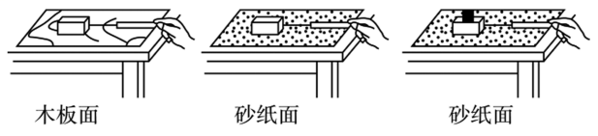
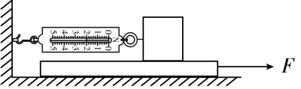
甲 乙 丙 丁
A

命题方向探究
- 实验原理：二力平衡。
- 木板必须水平放置，且弹簧测力计必须沿水平方向拉动！木块必须做匀速直线运动的原因（只有做匀速直线运动，木块所受的拉力和摩擦力才是一对平衡力，此时弹簧测力计测得的拉力等于木块受到的摩擦力）。
- 控制变量法的应用：
（1）探究滑动摩擦力的大小与压力大小的关系：保持接触面的粗糙程度不变，只改变压力的大小，观察弹簧测力计的示数变化。
（2）探究滑动摩擦力的大小与接触面粗糙程度的关系：保持压力不变，只改变接触面的粗糙程度，观察弹簧测力计的示数变化。
- 结论：（1）如图甲、乙：压力相同时，接触面越粗糙，滑动摩擦力就越大；（2）如图乙、丙：接触面粗糙程度相同时，压力越大，摩擦力越大。
- 滑动摩擦力大小与物体的运动速度、物体的接触面积均无关。探究与这些因素是否有关时，注意要保持压力和接触面粗糙程度相同。
- 实验方案改进：（如丁图）
（1）使用丁图中的装置进行实验，优点是即使拉动木板无需做匀速运动，弹簧测力计示数也是稳定的，便于读出示数。
（2）如果此种改进弹簧测力计示数还不稳定，可能是木板上表面各部分粗糙程度不同；
（3）丁图中，物体A所受摩擦力方向：水平向左。
五、探究影响压力作用效果的因素
实验器材：海绵（或沙子）、小桌、砝码。
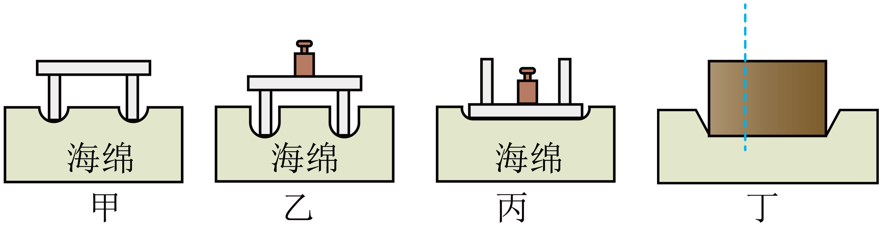

命题方向探究
- 研究方法：控制变量法、转换法。
- 转换法：（压力的作用效果的体现——海绵凹陷程度）。
3. 控制变量法在实验中的应用：
（1）探究压力作用效果与压力大小的关系时，控制受力面积不变，改变压力的大小；
（2）探究压力的作用效果与受力面积的关系时，控制压力不变，改变受力面积的大小。
4. 力的作用效果（力可以改变物体的形状）。
5. 结论：压力的作用效果与压力的大小和受力面积有关。当受力面积一定时，压力越大，作用效果越明显；当压力一定时，受力面积越小，作用效果越明显。
6.不能把小桌放在木板上，木板较硬，不易形变，无法比较压力作用效果。
7.丁图这样切开木块探究压力作用效果与受力面积关系错误在没有保持压力相同。
六、探究液体内部的压强特点
实验器材：U形管压强计、刻度尺、大烧杯、水、盐水等。
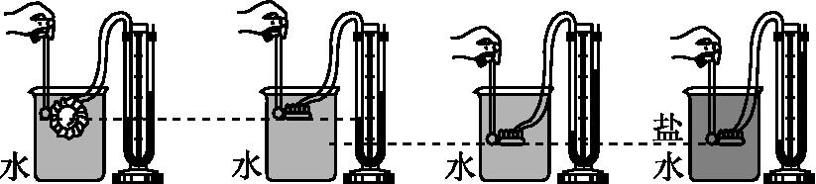

命题方向探究
1. 研究方法：控制变量法、转换法。
（1）转换法：通过U形管两侧液面的高度差来反映液体压强的大小。
（2）控制变量法：
①探究液体压强与方向的关系：保持探头在水中的深度不变，改变探头在水中的方向，观察U形管两侧液面的高度差。
②探究液体压强与深度的关系：保持探头在水中的方向不变，改变探头在水中的深度，观察U形管两侧液面的高度差。
③探究液体压强与液体密度的关系：保持探头的方向不变，将探头浸没在不同液体的同一深度处，观察U形管两侧液面的高度差。
2. 实验前检查装置气密性：用手压金属盒上的橡皮膜，观察U形管中的液柱是否变化，若变化，说明气密性良好。
3. 实验前用手按压橡皮膜，U形管两边液柱的高度几乎不变，原因是U形管压强计漏气，若实验前装置漏气，应拆开U形管压强计，重新安装。
4. 结论：（1）在同种液体内部，深度越深，液体压强越大。
（2）在深度相同时，液体的密度越大，压强越大。
（3）液体内部向各个方向都有压强，在同种液体同一深度处向不同方向的压强相等。
（4）液体内部的压强只与液体的密度和液体的深度有关，与容器的形状无关。
七、探究浮力的大小与哪些因素有关
实验器材：金属块（或石块）、弹簧测力计、几种密度不同的液体、细线等。
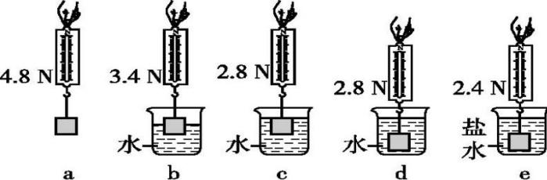

命题方向探究
1. 应用称重法计算浮力：F_{浮}=G-F。（如a、b两图，物体所受浮力为F_{浮}=G-F=4.8N-3.4N=1.4N）
2. 实验原理：浸在液体中的物体受到竖直向上的浮力。
3. 控制变量法的应用
（1）探究浮力与排开液体体积的关系（用弹簧测力计提着同一物体，使其浸入同种液体的体积不同，观察弹簧测力计示数）。如上图，由a、b、c或a、b、d可得结论：同种液体中，物体排开液体体积越大，所受浮力越大。
（2）探究浮力与液体密度的关系（用弹簧测力计提着同一物体，保持物体排开液体体积相同，观察弹簧测力计示数）。如上图，由a、d、e可得结论：物体排开液体体积不变，液体密度越大，所受浮力越大。
（3）探究浮力与浸没深度的关系（用弹簧测力计提着同一物体，让它分别浸没在同一液体的不同深度处）。上图a、c、d可得：其他条件不变时，物体所受浮力大小与物体浸没的深度无关。
4. 读取弹簧测力计示数时，最好在静止状态。因物体在液体中上升或下降过程会受到液体的阻力而使弹簧测力计示数变大或变小。
5. 结论：物体在液体中所受浮力的大小，与深度无关，与它浸在液体中的体积有关，与液体的密度有关；物体排开液体的体积越大，液体的密度越大，受到的浮力越大。
八、验证阿基米德原理
实验器材：弹簧测力计、物块、水、溢水杯、小桶等。
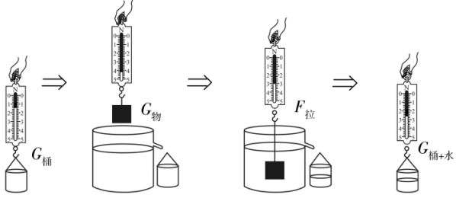

命题方向探究
- 实验目的：验证浸在液体中的物体受到浮力，大小等于物体排开液体的重力，即F_{浮}=G_{排液}。
- 如何测得浮力的大小？（通过称重法得到，即F_{浮}＝G_{物}－F_{拉}）
3. 如何测得排开水的重力？（G_{排液}＝G_{桶＋水}－G_{桶}）
4. 实验中，物块的选择有什么要求？（1）不能太重，以免超过弹簧测力计的量程；（2）物块体积不能太小。如物块体积为10cm³，浸没在水中受到浮力为0.1N，若弹簧测力计分度值为0.2N，则上面两公式中的F_{浮}和G_{排液}无法准确测量。（3）不能吸水；物块的密度大于水的密度等）。
5. 为准确测得G_{排液}，溢水杯中一定要装满水，否则测得G_{排液}将偏小。
6. 物块不需要浸没到水中，但物块浸入水中要缓慢，防止有水溅出。
7. 结论：浸在液体中的物体受到向上的浮力，浮力的大小等于它排开的液体所受的重力。
九、探究杠杆的平衡条件

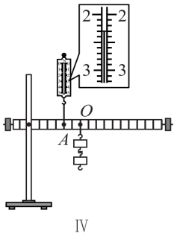
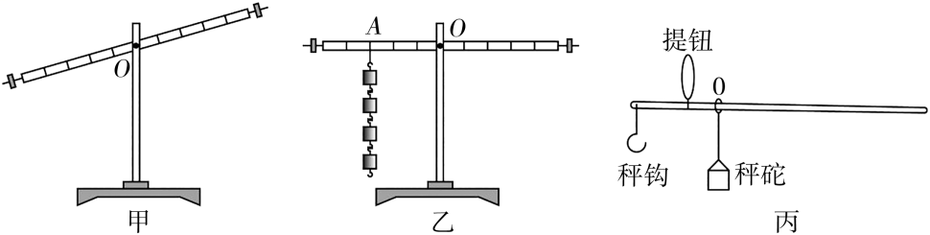
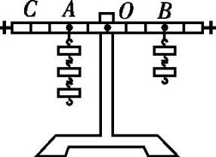
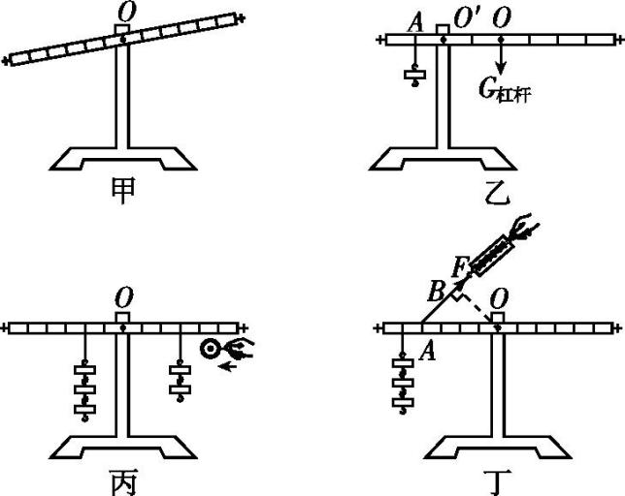
实验器材：杠杆、弹簧测力计、钩码。
甲 乙 丙 丁
F₁
F₂

命题方向探究
- 平衡状态：杠杆处于静止或匀速转动。如图甲，杠杆处于静止就是平衡状态。
- 实验前调节杠杆水平平衡的目的：消除杠杆自重对实验的影响。如图甲平衡螺母应向右调节。左高左调，右高右调。
- 实验中让杠杆在水平位置平衡的目的: 便于测量力臂。
- 多次实验的目的：寻找普遍规律。
- 如何多次实验：通过改变钩码数改变力大小，改变钩码位置改变力臂。
- 简单平衡判断：“左钩码数×左格数”是否等于“右钩码数×右格数”，等于则平衡，否则哪边大哪边下沉。
- 杠杆平衡条件：动力×动力臂=阻力×阻力臂，或F₁L₁＝F₂L₂。
- 弹簧测力计由竖直方向改为斜拉示数变化及原因：拉力变大，因为拉力力臂变短（小）了。（如图丙）
- 实验中用弹簧测力计目的：正确认识力臂，避免出现误认为杠杆平衡条件是：动力×支点到动力作用点的距离=阻力×支点到阻力作用点的距离。当弹簧测力计斜拉时，示数变大了，表明力臂变短了，力臂不是“支点到力的作用点的距离”。
- 如果保持杠杆一侧钩码数和位置不变，只改变另一侧力（钩码数）和力臂（位置），则另一侧力和力臂是反比关系。
- 如图丁实验结果：F₁L₁＞F₂L₂，因为杠杆自重对实验有影响。
十、探究物体的动能跟哪些因素有关
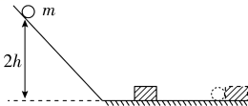
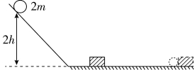
实验器材：质量不同的小车（钢球）、木块、斜面、刻度尺等。
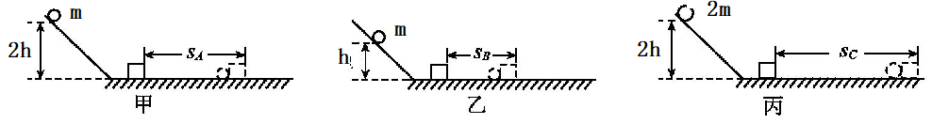
命题方向探究
- 研究方法：
（1）转换法的应用：通过木块被推动距离的多少来反映钢球动能的大小。
（2）控制变量法的应用：
①使同一小车从斜面的不同高度由静止滚下，如图甲、乙所示，目的是保持质量相同，探究动能大小与速度的关系。
②使质量不同的钢球从斜面的同一高度由静止滚下，如图甲、乙所示，目的是保持速度相同，探究动能大小与质量的关系。
- 研究对象：小车（钢球）。
3. 实验结论：动能大小与速度有关，质量一定时，速度越大，动能越大；动能大小与质量有关，速度一定时，质量越大，动能越大。
4. 实验相关拓展
（1）每次实验都要把木块放在同一位置；
（2）小车的动能，是指小车撞击木块前的瞬间的动能，所以在探究动能与质量关系时，如果木块不是放在同一位置，小车运动到木块前速度可能不相等；
（3）探究动能与质量的关系时，木块质量较大，实验现象不明显，为确保实验仍有较明显的现象，可采取的措施是（不改变木块的质量）：增大钢球下落的高度（或换用质量更大的钢球）。
（4）探究动能与质量的关系时，木块被撞出了水平木板，在不改变木板长度的情况下，可采取的措施是：减小小车下落的高度（或换用质量更小的小车）。
（5）如果水平面光滑，将无法完成实验，因木块被撞击后将做匀速直线运动。
（6）小车下滑的过程中，小车的重力势能主要转化为动能（和少量内能）。水平面上移动最后静止下来，是动能（或机械能）转化为内能。

